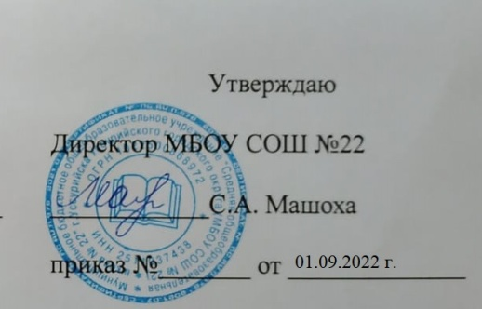

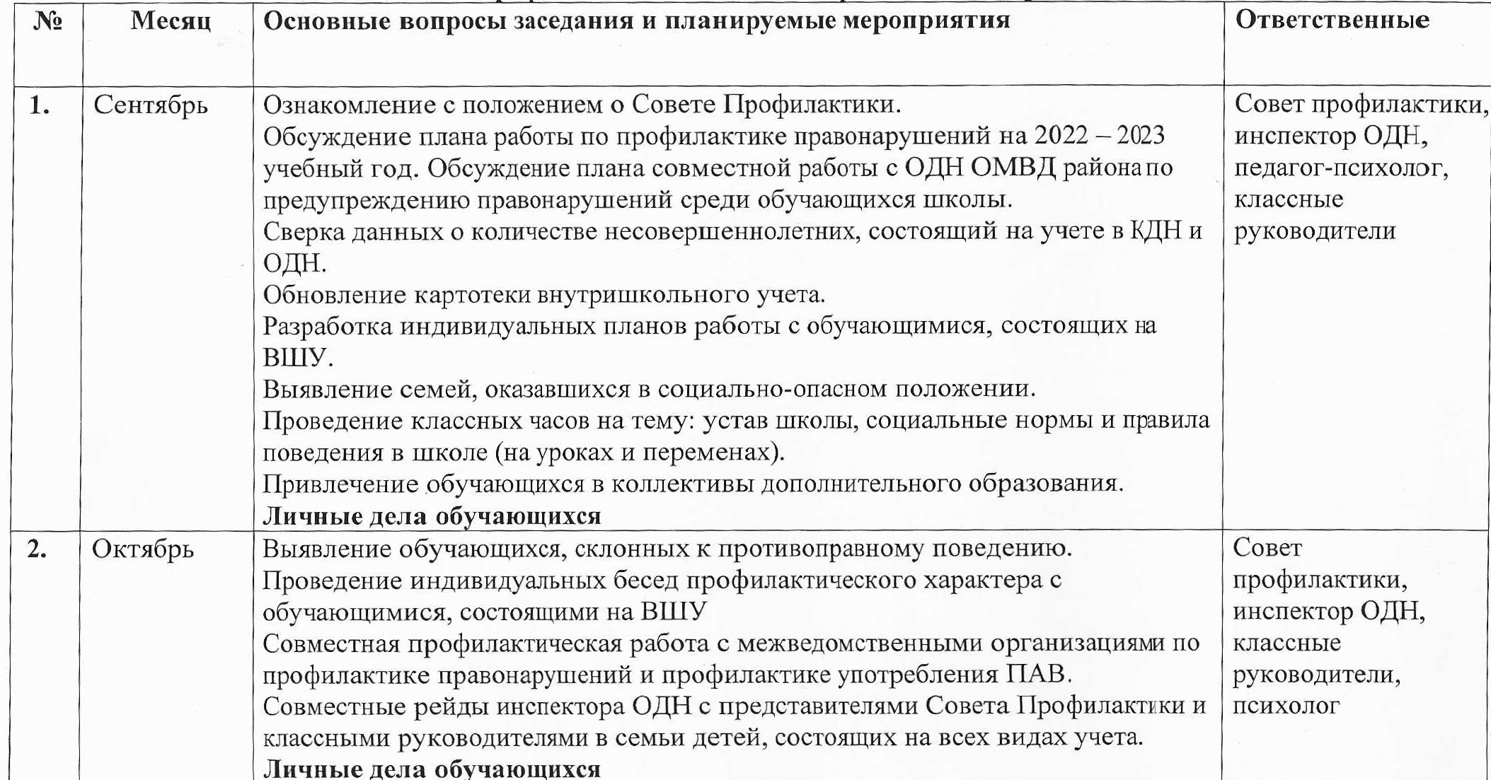
План работы
Совета по профилактике правонарушений
МБОУ СОШ № 22 на 202-2023 учебный год.
Заседание Совета профилактики – последняя среда месяца. Время 13.30 часов

